Escola Municipal de Educação Básica Augustinho Marcon.
Catanduvas, 2021.
Diretora: Tatiana Bittencourt Menegat.
Assessora Técnica Pedagógica: Maristela Apª. Borella Baraúna.
Assessora Técnica Administrativa: Margarete Petter Dutra.
Professoras: Soeli T.B. Dalacosta.
Aluno(a):_______________________________________
Disciplina: PROSEDI
2º ano.

10º AULA – 26/04 A 30/04

OI QUERIDOS ALUNOS(A), TUDO BEM? ESPERO QUE SIM.
LEMBRANDO QUE NO DIA 19 DE ABRIL COMEMORAMOS O DIA DO ÍNDIO, VAMOS OUVIR OU LER A MÚSICA “BRINCAR DE ÍNDIO”. SEGUE O LINK COM A MÚSICA.
link: https://youtu.be/2v5n7q8ok0q.

VAMOS BRINCAR DE ÍNDIO.

VAMOS BRINCAR DE ÍNDIO
MAS SEM MOCINHO PRA ME PEGAR...
VENHA PRA MINHA TRIBO
EU SOU CACIQUE, VOCÊ É MEU PAR...
ÍNDIO FAZER BARULHO
ÍNDIO TER SEU ORGULHO
VEM PINTAR A PELE PARA A DANÇA COMEÇAR

PEGO MEU ARCO E FLECHA
MINHA CANOA E VOU PESCAR
VAMOS FAZER FOGUEIRA
COMER DO FRUTO QUE A TERRA DÁ
ÍNDIO FAZER BARULHO
ÍNDIO TER SEU ORGULHO
ÍNDIO QUER APITO
MAS TAMBÉM SABE GRITAR

ÍNDIO NÃO FAZ MAIS LUTAS
ÍNDIO NÃO FAZ GUERRA
ÍNDIO JÁ FOI UM DIA
O DONO DESSA TERRA
ÍNDIO FICOU SOZINHO
ÍNDIO QUERER CARINHO
ÍNDIO QUERER DE VOLTA A SUA PAZ

COMPOSIÇÃO: MICHAEL SULLIVAN / PAULO MASSADAS.

- VAMOS FAZER UMA DOBRADURA DE ÍNDIO E PINTAR USANDO NOSSA CRIATIVIDADE.
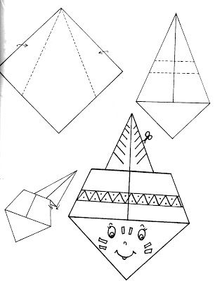

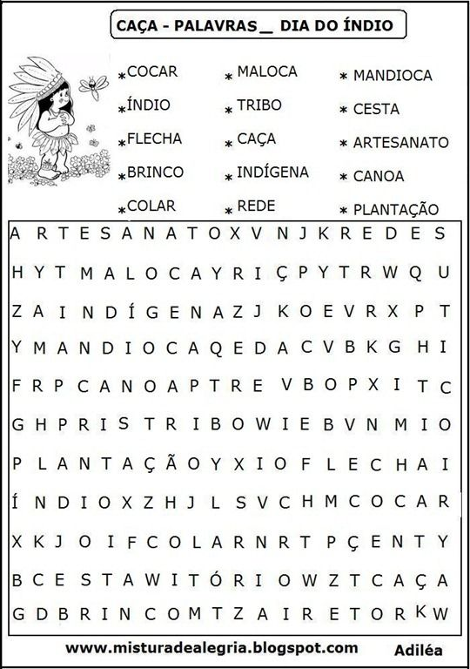
- ESCOLHA UMA DAS PALAVRAS E ESCREVA UMA FRASE.

